**TRƯỜNG ĐẠI HỌC BÁCH KHOA HÀ NỘI**



**VIỆN CÔNG NGHỆ THÔNG TIN VÀ TRUYỀN THÔNG**

~~~~~~*~~~~~~



**BÀI TẬP LỚN**

**NHẬP MÔN CÔNG NGHỆ PHẦN MỀM**

**Đề tài: Phần mềm quản lý doanh nghiệp**

**sản xuất phần mềm**

*Giảng viên hướng dẫn* *: TS. Nguyễn Thanh Hùng*

*Nhóm sinh viên thực hiện :*

1. *Phan Thị Hồng Hạnh - Mssv:20131301 - Mã lớp: 83444*
2. *Đặng Mạnh Cường - Mssv:20130489 - Mã lớp: 84307*
3. *Nguyễn Đình Huỳnh - Mssv:2013 - Mã lớp : 83444*
4. *Hà Minh Công - Mssv:2013 - Mã lớp: 84307*
5. *Ngô Văn Huy - Mssv:2013 - Mã lớp: 83444*
6. *Trần Văn Lộc - Mssv:2013 - Mã lớp : 83444*

Hà Nội – Tháng 12/2015

Mục lục

Danh mục hình vẽ 3

Lời nói đầu 4

I. Giới thiệu đề tài 5

1. Phần mềm quản lý doanh nghiệp Công nghệ thông tin 5

2. Kế hoạch xây dựng phần mềm 5

II. Đặc tả yêu cầu phần mềm 6

1. Đặc tả chức năng 6

2. Đặc tả phi chức năng 6

3. Đặc tả bằng sơ đồ thực thể liên kết ERD 7

III. Phân tích thiết kế hệ thống và chương trình 7

1. Thiết kế hệ thống 7

2. Thiết kế chương trình 8

IV. Xây dựng chương trình 11

V. Kiểm thử 12

1. Kiểm thử hộp đen 12

2. Kiểm thử hộp trắng 14

VI. Kết luận 16

# Danh mục hình vẽ

Hình 1: Sơ đồ thực thể liên kết ERD 7

Hình 2: Cơ sở dữ liệu nhân viên 8

Hình 3: Cơ sở dữ liệu phòng ban 8

Hình 4: Usecase cho các chức năng cơ bản 9

Hình 5: Sơ đồ hoạt động chức năng đăng nhập 9

Hình 6: Sơ đồ hoạt động chức năng thêm nhân viên 10

Hình 7: Sơ đồ hoạt động toàn chương trình 10

Hình 8: Hình ảnh chương trình đăng nhập 11

Hình 9: Hình ảnh chương trình quản lý nhân viên 11

# Lời nói đầu

Trong sự phát triển của công nghệ thời đại, chúng ta có thể nhận ra được vai trò quan trọng của các thiết bị công nghệ như máy tính, điện thoại... Linh hồn của những công nghệ đó là phần mềm. Vậy phần mềm là gì? Phần mềm là một [tập hợp](https://vi.wikipedia.org/wiki/T%E1%BA%ADp_h%E1%BB%A3p) những [câu lệnh](https://vi.wikipedia.org/wiki/C%C3%A2u_l%E1%BB%87nh) hoặc chỉ thị được viết bằng một hoặc nhiều [ngôn ngữ lập trình](https://vi.wikipedia.org/wiki/Ng%C3%B4n_ng%E1%BB%AF_l%E1%BA%ADp_tr%C3%ACnh) theo một trật tự xác định, và các [dữ liệu](https://vi.wikipedia.org/wiki/D%E1%BB%AF_li%E1%BB%87u) hay [tài liệu](https://vi.wikipedia.org/w/index.php?title=T%C3%A0i_li%E1%BB%87u&action=edit&redlink=1) liên quan nhằm tự động thực hiện một số nhiệm vụ hay chức năng hoặc giải quyết một vấn đề cụ thể nào đó. Phần mềm được xây dựng không chỉ dựa trên lập trình mà còn là cả giai đoạn tìm hiểu yêu cầu, thiết kế, kiểm thử…Để tạo nên một phần mềm có thể sử dụng không phải dễ dàng và cần những kỹ thuật, phương pháp luận rõ ràng. Vì tất cả lý do trên, ngành công nghiệp công nghệ phần mềm đã ra đời.

Khi tham gia lớp học nhập môn công nghệ phần mềm, chúng em đã học được rất nhiều về quá trình sản xuất phần mềm...Thực hiện bài tập lớn về quá trình xây dựng phần mềm quản lý doanh nghiệp, chúng em đã thực sự hiểu rõ hơn về quy trình chuẩn để tạo nên một phần mềm. Bên cạnh đó, chúng em còn cải thiện được kĩ năng làm việc nhóm, viết báo cáo, làm slide. Bài tập lớn chúng em xây dựng còn có nhiều điểm sai sót và chúng em sẽ cố gắng hoàn thiện hơn. Em xin gửi lời cảm ơn đến thầy Nguyễn Thanh Hùng đã dạy dỗ và giúp đỡ em hoàn thành bài tập lớn này.

1. **Giới thiệu đề tài**
2. **Phần mềm quản lý doanh nghiệp Công nghệ thông tin**

Doanh nghiệp là một tổ chức kinh tế, một doanh nghiệp thường sản xuất và kinh doanh một mặt hàng nào đó. Doanh nghiệp Công nghệ thông tin sẽ sản xuất và kinh doanh phần mềm, bên cạnh đó cũng thực hiện một số dịch vụ liên quan đến ngành công nghệ thông tin. Có rất nhiều doanh nghiệp sản xuất phần mềm nổi tiếng trên thế giới, trong nước chúng ta có thể biết đến một số doanh nghiệp như FPT software, VC corp...Một doanh nghiệp có rất nhiều cơ sở dữ liệu cần quản lý và đôi khi cần truy xuất, sửa đổi một cách nhanh chóng và hiệu quả các dữ liệu đó. Trước đây, tất cả các dữ liệu chỉ được lưu lại trên giấy tờ, quá trình quản lý phụ thuộc vào con người, khả năng sai sót sẽ cao, bảo mật hay phân quyền không tốt. Liệu chúng ta có thể làm tốt hơn? Câu trả lời là Có. Chúng ta có thể tạo ra một phần mềm để quản lý và thao tác với cơ sở dữ liệu đồ sộ đó.

Vậy yêu cầu đặt ra của một phần mềm quản lý doanh nghiệp là gì?

* Phần mềm dễ tương tác với người sử dụng, có thể là người không có kiến thức sâu về công nghệ thông tin.
* Phần mềm quản lý tốt cơ sở dữ liệu của doanh nghiệp: Nhân sự, dự án, kinh phí...
* Hỗ trợ các thao tác với cơ sở dữ liệu
* Bảo mật, phân quyền tốt...

## 2. Kế hoạch xây dựng phần mềm

- Nhân sự: 6 người

+ Tìm hiểu yêu cầu khách hàng và giao tiếp với khách hàng: 1 người.

+ Phân tích yêu cầu và thiết kế: 2 người

+ Lập trình: 2 người

+ Kiểm thử: 1 người

- Thời gian: 6 tháng hoàn thành – 6 tháng bảo trì

- Giá thành: 300.000.000 VNĐ.

- Rủi ro:

+ Không đủ thời gian để hoàn thành: Cố gắng lập kế hoạch và theo sát kế hoạch, không để giai đoạn nào bị chậm trễ.

+ Nhân sự bị thay đổi: Các tài liệu lưu trữ về quá trình sản xuất nên được thiết kế rõ ràng và dễ triển khai để người kế nhiệm có thể tiếp tục dự án dễ dàng.

+ Yêu cầu khách hàng bị thay đổi: Xem xét yêu cầu có thể chấp nhận được, thương lượng với khách hàng các yêu cầu.

+...

1. **Đặc tả yêu cầu phần mềm**
2. **Đặc tả chức năng**

Chức năng của phần mềm sẽ quản lý các trường sau của doanh nghiệp:

* Quản lý nhân viên
* Quản lý phòng ban
* Quản lý thông tin các dự án
* Quản lý thông tin khách hàng
* Quàn lý tài chính
* Quản lý cơ sở vật chất
* Quản lý hành chính

Phần mềm được xây dựng sẽ cung cấp đầy đủ các thao tác để làm việc trên các các trường dữ liệu trên. Các thao tác bao gồm cập nhật, sửa, xóa, lấy thông tin...

Phần mềm được sử dụng cho các thành viên trong công ty:

* Giám đốc: Được toàn quyền xem và sửa đổi toàn bộ, trừ một số nghiệp vụ của các phòng ban.
* Trưởng phòng từng phòng ban: Được toàn quyền xem và sửa đổi thông tin về các phòng ban đó và các trường dữ liệu liên quan đến thông tin nghiệp vụ của phòng ban đó.
* Nhân viên: Chỉ xem được một số thông tin. Nếu nhân viên đó có nghiệp vụ liên quan đến cơ sở dữ liệu thì được toàn quyền sử dụng cơ sở dữ liệu đến trường đó.

- Admin hệ thống: Là người sẽ toàn quyền kiểm soát phần mềm.

1. **Đặc tả phi chức năng**

Bảo mật:

* Phân quyền tốt, chống truy cập và sửa đổi không đúng đắn với phần mềm.
* Phần mềm được bảo vệ chống sửa đổi từ bên ngoài.

Thời gian trả lời: Nhanh, từ 1s đến 5s

Dung lượng bộ nhớ: Bộ nhớ để chạy phần mềm không quá lớn. Một máy tính cá nhân thông thường có thể chạy được.

## Đặc tả bằng sơ đồ thực thể liên kết ERD

Sau đây là sơ đồ thực thể liên kết rút gọn được xây dựng cho phần mềm:

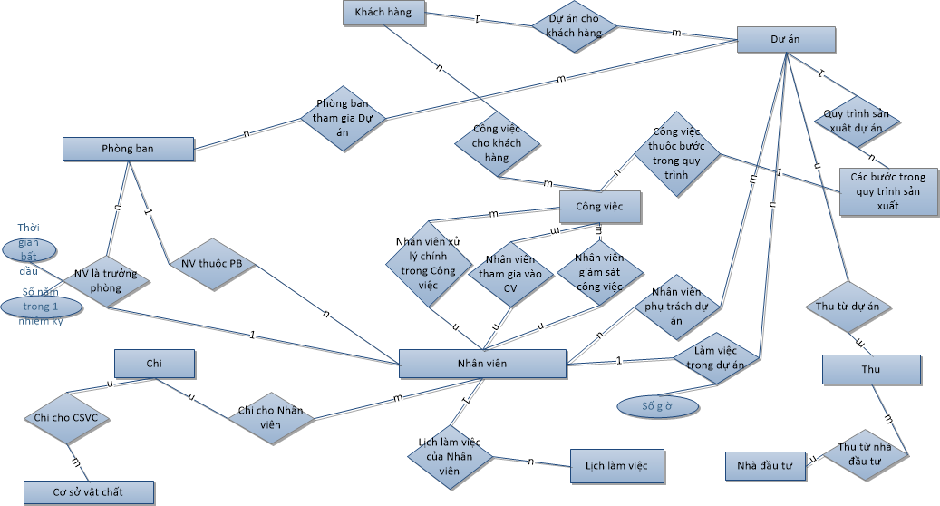

Hình 1: Sơ đồ thực thể liên kết ERD

1. **Phân tích thiết kế hệ thống và chương trình**
2. **Thiết kế hệ thống**

Luồng dữ liệu chạy của chương trình sẽ đi qua các giai đoạn sau:

* Đăng nhập: Truy cập vào cơ sở dữ liệu nhân viên để kiểm tra tài khoản và mật khẩu.
* Hiển thị các trường: Dựa vào phân quyền của nhân viên để hiển thị các trường dữ liệu.
* Thao tác: Chạy thao tác trên các trường dữ liệu tương ứng.

Xây dựng các cơ sở dữ liệu của chương trình: Nhân viên, phòng ban, cơ sở vật chất, khách hàng, dự án, tài chính, các giao dịch cơ bản...

Chia hệ thành thành các module tương ứng với các trường cần quản lý và xây dựng chương trình dựa trên các module đó.

Sau đây là một số hình ảnh về cơ sở dữ liệu của chương trình:

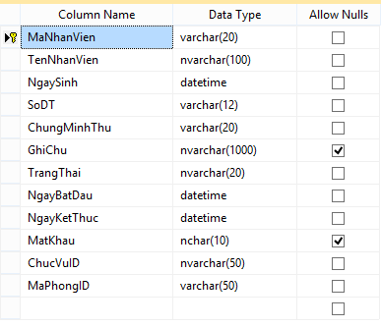

Hình 2: Cơ sở dữ liệu nhân viên

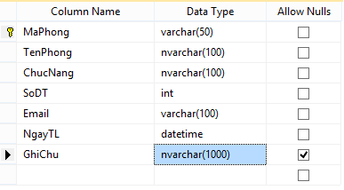

Hình 3: Cơ sở dữ liệu phòng ban

1. **Thiết kế chương trình**

- Xây dựng chương trình dựa trên sơ đồ use cases.

- Xây dựng chương trình dựa trên sơ đồ hoạt động.

Sau đây là một số sơ đồ usecases và sơ đồ hoạt động quan trọng của chương trình:

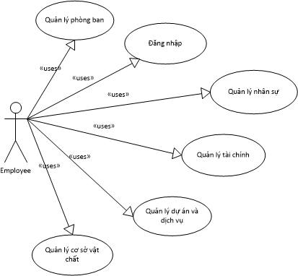

Hình 4: Usecase cho các chức năng cơ bản

Sau đây, là các sơ đồ hoạt động quan trọng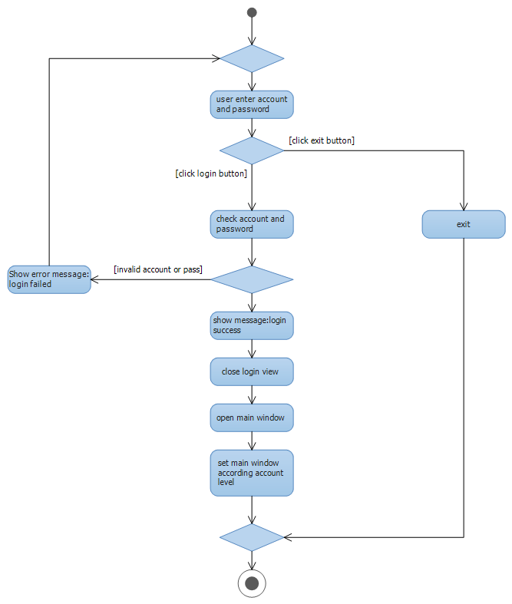

Hình 5: Sơ đồ hoạt động chức năng đăng nhập

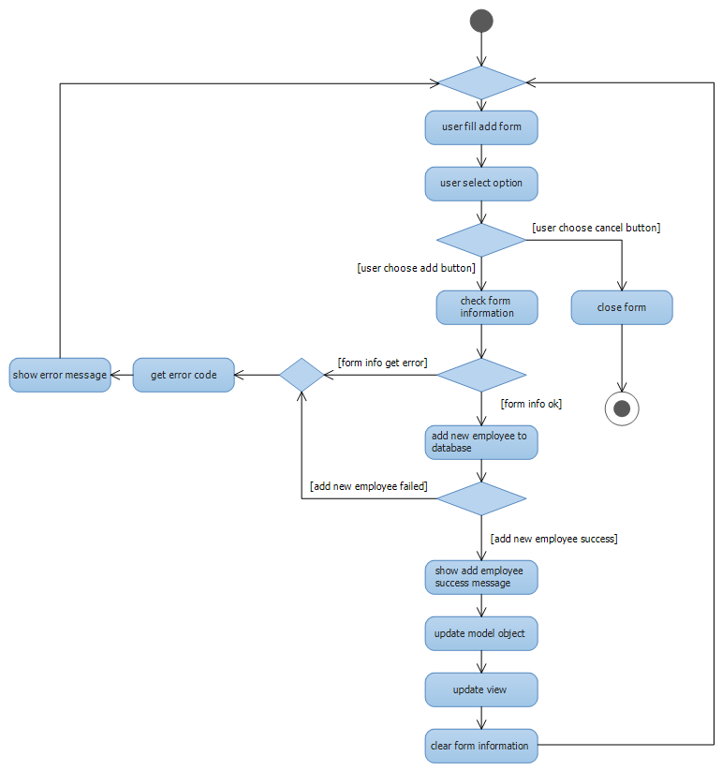

Hình 6: Sơ đồ hoạt động chức năng thêm nhân viên

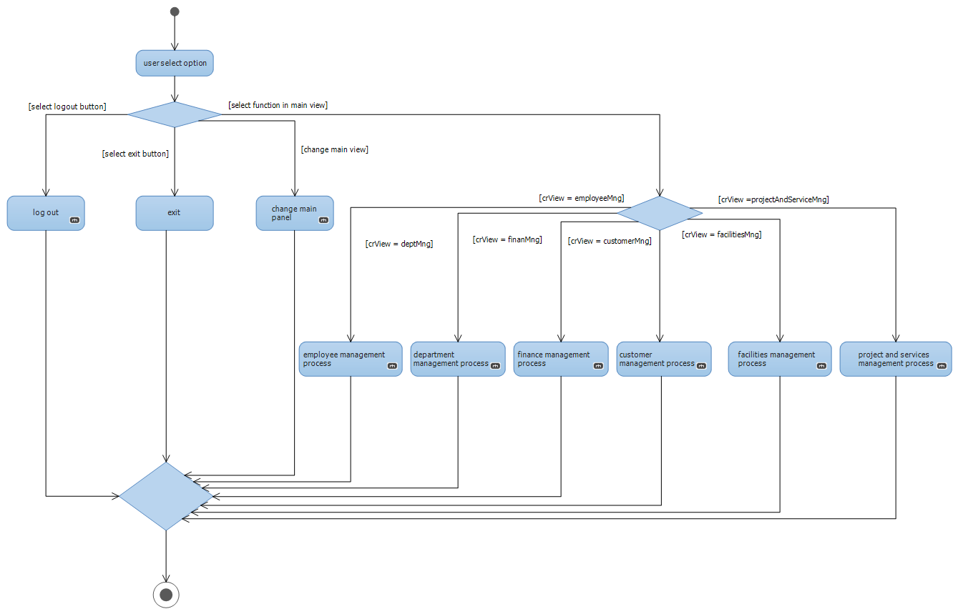

Hình 7: Sơ đồ hoạt động toàn chương trình

1. **Xây dựng chương trình**

Nhóm lập trình hai chức năng cơ bản của phần mềm: Chức năng login và chức năng quản lý nhân viên với chức năng thêm nhân viên.

Sử dụng ngôn ngữ lập trình Java với IDE Netbeans và thao tác trên cơ sở dữ liệu quản lý bằng My SQL.

Sau đây là hình ảnh của hai chức năng mà nhóm đã thực hiện:

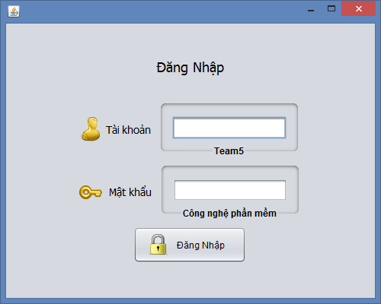

Hình 8: Hình ảnh chương trình đăng nhập

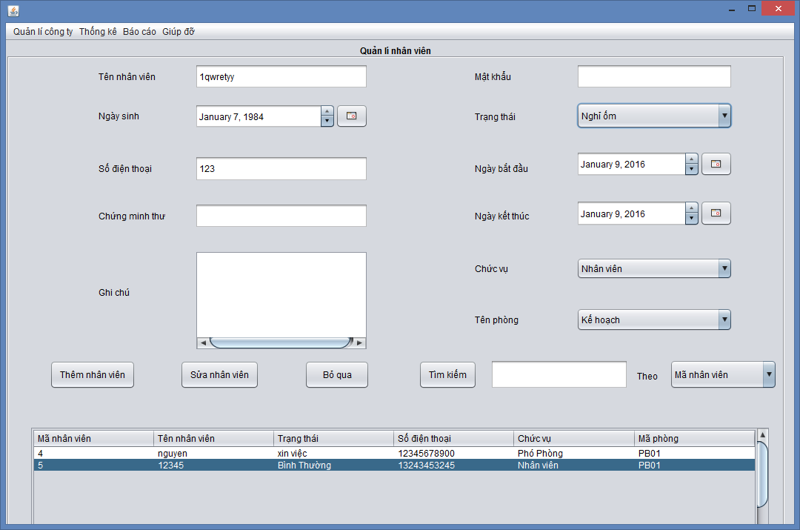

Hình 9: Hình ảnh chương trình quản lý nhân viên

1. **Kiểm thử**
2. **Kiểm thử hộp đen**

Kiểm thử chức năng thêm nhân viên với 7 test cases:

|  |  |  |  |  |  |  |  |  |  |  |  |  |  |  |
| --- | --- | --- | --- | --- | --- | --- | --- | --- | --- | --- | --- | --- | --- | --- |
| *Black box Test Case - chức năng thêm nhân viên* | | | | | | | | | | | | | | |
|  | *Mỗi test case bao gồm 3 trường: tên nhân viên, số điện thoại, chứng minh thư* | | | | | | |  | | *Passed* | | | | 5 | |
|  |  | tên nhân viên là một xâu kí tự | | | |  | |  | | *Failed* | | | | 2 | |
|  |  | số điện thoại có độ dài 10 hoặc 11, chỉ bao gồm kí tự số, hoặc định dang có mã vùng(+xx) | | | | | | |  | | *Not run 0* | |
|  |  | số chứng minh thứ có độ dài 9, chỉ gồm các kí tự số | |  | | | |  | | *Not Completed* | | | | 0 | |
|  |  |  |  |  | | | |  | | *Number of test cases* | | | | 7 | |
|  | **Category** | **Test Case ID** | **Test Case Description** | **Test Procedures** | | | **Test Case Expected Result** | | **Status** | | |
|  | **Steps to Perform** | **Step Expected Result** | |
|  |  |  |  |  |  | |  | |  | | |
|  | … | Test 001 | *3 trường đều null* | click button"thêm nhân viên" | yêu cầu nhập thông tin đầy đủ | | yêu cầu nhập đầy đủ thông tin nhân viên | | Passed | | |
|  | Test 002 | nhập trường số điện thoại sai định dạng về độ dài | nhập tên nhân viên = "NVA" |  | | định dạng số điện thoại sai, yêu cầu nhập lại | | Passed | | |
|  | nhập số điện thoại = 12345 |
|  | nhập số chứng minh thứ = 187397668 |
|  | click button"thêm nhân viên" |
|  | Test 003 | nhập trường số điện thoại sai định dạng về cấu trúc | nhập tên nhân viên = "NVA" |  | | định dạng số điện thoại sai, yêu cầu nhập lại | | Passed | | |
| nhập số điện thoại = 016a8001463 |
| nhập số chứng minh thứ = 187397668 |
| click button"thêm nhân viên" |
|  | … | Test 004 | nhập trường số điện thoại với định dạng mã vùng | nhập tên nhân viên = "NVA" |  | | thêm nhân viên mới vào cơ sở dữ liệu | | Failed | | |
|  | nhập số điện thoại = +841688001463 |
|  | nhập số chứng minh thứ = 187397668 |
|  | click button"thêm nhân viên" |
|  | Test 005 | nhập trường chứng minh thư sai định dạng | nhập tên nhân viên = "NVA" |  | | định dạng chứng minh thư sai, yêu cầu nhập lại | | Passed | | |
|  | … | nhập số điện thoại = 01688001463 |
|  | nhập số chứng minh thứ = 1@7397abc |
|  | click button"thêm nhân viên" |
|  | Test 006 | nhập đầy đủ 3 trường đúng định dạng | nhập tên nhân viên = "NVA" |  | | thêm nhân viên mới vào cơ sở dữ liệu | | Passed | | |
|  |  | nhập số điện thoại = 01688001463 |
|  | nhập số chứng minh thứ = 187397668 |
|  | click button"thêm nhân viên" |
|  |  | Test 007 | nhập đầy đủ 3 trường đúng định dạng, số chứng minh thư đã tồn tại | nhập tên nhân viên = "NVA" |  | | Báo lỗi số chứng minh thư đã tồn tại | | Failed | | |
|  | nhập số điện thoại = 0973350395 |
|  | nhập số chứng minh thứ = 187397668 |
|  | click button"thêm nhân viên" |

1. **Kiểm thử hộp trắng**

Kiểm thử hàm kiểm tra định dạng số điện thoại:

Đoạn chương trình chứa hàm kiểm tra định dạng số điện thoại:

if(SoDT.getText().equals("")){

JOptionPane.showMessageDialog(this, "Bạn chưa nhập số điện thoại");

return false ;

}

else{

SDT = SoDT.getText();

try{

new Long(SoDT.getText());

}catch(Exception e){

JOptionPane.showMessageDialog(this,"Số điện thoại không đúng định dạng");

return false ;

}

if(SDT.length() < 10 || SDT.length() > 12 ){

JOptionPane.showMessageDialog(this,"Số điện thoại không đúng định dạng");

return false ;

}

return true ;

}

Kiểm thử với 5 test cases:

|  |  |  |  |  |  |  |  |  |  |  |
| --- | --- | --- | --- | --- | --- | --- | --- | --- | --- | --- |
| *White box Test Case - hàm kiểm tra số điện thoại* | | | | | | | | | | |
|  | *Mỗi test case bao gồm 1 trường duy nhất là số điện thoại* | | |  | | |  | | *Passed* | | | 3 |
|  |  |  |  |  | | |  | | *Failed* | | | 0 |
|  |  |  |  |  | | |  | | *Not Run* | | | 0 |
|  |  |  |  |  | | |  | | *Not Completed* | | | 0 |
|  |  |  |  |  | | |  | | *Number of test cases* | | | 4 |
|  | **Category** | **Test Case ID** | **Test Case Description** | **Test Procedures** | | **Test Case Expected Result** | | **Status** | |
|  | **Steps to Perform** | **Step Expected Result** |
|  |  |  |  |  |  |  | |  | |
|  |  | Test 001 | nhập số điện thoại có chữ cái và các ký tự lạ | nhập số điện thoại ="a23@" |  | định dạng số điện thoại sai, yêu cầu nhập lại | | Passed | |
|  |
|  | Test 002 | chưa nhập số điện thoại | nhập số điện thoại ="" |  | định dạng số điện thoại sai, yêu cầu nhập lại | | Passed | |
|  |
|  |
|
| Test 003 | nhập số điện thoại có độ dài bé hơn 10 | nhập số điện thoại ="123" |  | định dạng số điện thoại sai, yêu cầu nhập lại | | Passed | |
|
|  | … |
|  |
|  | Test 004 | nhập số điện thoại có độ lớn hơn 12 | nhập số điện thoại="123456789123" |  | định dạng số điện thoại sai, yêu cầu nhập lại | | Passed | |
|  | Test 005 | nhập số điện thoại có độ dài thuộc khoảng 10 đến 12 | nhập số điện thoại = "1234567891" |  | bạn có muốn lưu thông tin nhân viên không? | | Passed | |
|  |  |  |  |  |  | |  | |

1. **Kết luận**

Quá trình thực hành bài tập lớn còn nhiều vấn đề:

* Thời gian thực hiện còn ngắn
* Quá trình làm do không khai thác được yêu cầu của khách hàng và không có các thông tin thực tế, vì thế còn nhiều sai sót.
* Quá trình làm việc nhóm chưa thực sự tốt.

Quá trình làm của nhóm trải qua các giai đoạn sau:

- Ban đầu, nhóm họp và phân tích yêu cầu phần mềm, đặc tả bằng vẽ sơ đồ thực thể liên kết.

- Sau khi sau quá trình đặc tả, nhóm đã chia ra mỗi người thực hiện các nhiệm vụ sau:

+ Phan Thị Hồng Hạnh: Giới thiệu về phần mềm và xây dựng kế hoạch, đặc tả bằng lời phần mềm và viết báo cáo. Tài khoản github: mliafolhanh

+ Hà Minh Công: Vẽ sơ đồ hoạt động phần mềm và làm slide. Tài khoản github: haminhcong

+ Ngô Văn Huy: Vẽ sơ đồ uses cases và hoàn thành sơ đồ thực thể liên kết. Tài khoản github: NgoVanHuy

+ Nguyễn Đình Huỳnh: Lập trình. Tài khoản github: brucehuynh

+ Đặng Mạnh Cường: Kiểm thử hộp đen. Tài khoản github: CNPMteam1_root

+ Trần Văn Lộc: Kiểm thử hộp trắng. Tài khoản github: LocTranVan

Nhóm đã thực hiện bài tập lớn trên github với link truy cập sau:

<https://github.com/cnpmteam1/ProjectCNPM>

Link xem lịch sử commit:

<https://github.com/cnpmteam1/ProjectCNPM/commits/master>